**三年（2018-2020）年高考真题分项汇编**

**专题23 环境保护**

**〖2020年高考真题〗**

44．（2020年新课标全国卷Ⅰ）[地理——选修6：环境保护]（10分）

高原鼠兔多穴居于植被低矮的高山草甸地区，因啃食植物曾被看作是引起高山草向退化的有害动物而被大量灭杀。土壤全氮含量是衡量土壤肥力的重要指标。通常土壤肥力越高，植被生长越好，生态系统抗退化能力越强。图8示意青藏高原某典型区域高原鼠兔有效洞口（有鼠兔活动）密度与土壤全氮含量的关系。

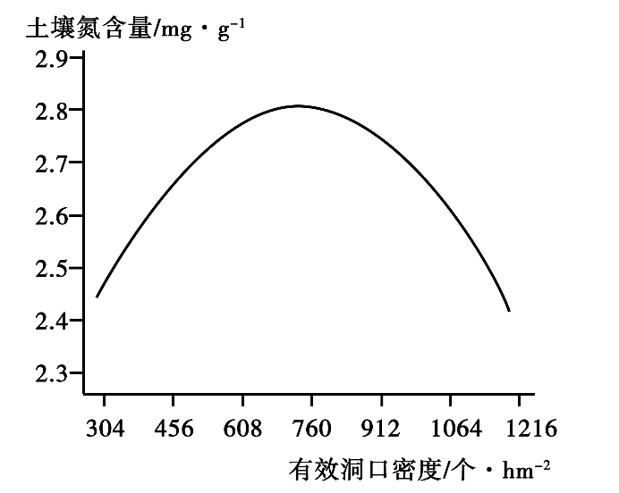

图8

分析高原鼠兔密度对高山草甸退化的影响，并提出防控高原鼠兔的策略。

【答案】合适的高原鼠兔密度，能够维系土壤肥力，促进高山草甸生长，使之不易退化；密度过大时，大量啃食植被，土壤肥力下降，引起高山草甸退化；密度过小时，高原鼠兔对维持高山草甸的氮循环贡献小，土壤肥力较低，高山草甸易退化。把高原鼠兔数量（密度）控制在合适范围之内，而不是全面灭杀。

【解析】先注意审题，该问题包括两个分析，先分析高原鼠兔密度对高山草甸退化的影响，再提出对策。读图可知，青藏高原某典型区域高原鼠兔有效洞口密度与土壤全氮含量的关系是：先随着高原鼠兔密度增加土壤全氮含量也增加，当高原鼠兔有效洞口密度达到760后，高原鼠兔密度继续增加后，土壤全氮含量随着开始下降。即密度过大时，土壤肥力下降，引起高山草甸退化；密度过小时，高原鼠兔对维持高山草甸的氮循环贡献小，土壤肥力较低，高山草甸易退化；而合适的高原鼠兔密度，能够维系土壤肥力，有利于促进高山草甸生长。

根据上面结论：合适的高原鼠兔密度，能够维系土壤肥力，促进高山草甸生长。所以防控高原鼠兔的策略是把高原鼠兔数量(密度)控制在合适范围之内，而不是全面灭杀，高原鼠兔过多过少都不行。在合适范围之内，使得土壤全氮含量处于较高的水平，刚好能够维系土壤肥力。

44．（2020年新课标全国卷Ⅱ）[地理——选修6：环境保护] （10分）

竹排江是南宁市主要的内河之一，由北向南贯穿市区，其上游河段叫那考河。20世纪90年代开始，沿河养殖业兴起，大量污水和垃圾进入那考河，那考河一度变成“纳污河”。从2015年起，当地政府按照海绵城市建设理念，实施了河道截污、河道生态、沿岸景观工程以及污水厂建设等，由“点源治理”转变为“适度集中、就地处理、就地回用”的流域综合治理。如今那考河沿岸成为水清岸绿的滨江公园。

简述采用“适度集中、就地处理、就地回用”模式治理那考河污染的意义。

【解析】考查河流污染治理模式及其意义。读材料可知，当地政府按照海绵城市建设理念，采取“适度集中、就地处理”模式，实施河道截污与污水厂建设有效减少了污染物入河，降低了污染物对下游的影响范围和强度，同时节省了治污成本；“就地回用”提高了水资源的循环利用率，实现垃圾的无害化处理和资源化利用；流域综合治理中注重加强河道生态、沿岸景观工程建设，能有效改善全流域的环境，使滨江公园成为水清岸绿的城市宜居环境。

【点睛】适度集中、就地处理，就地回用，认真分析这三个短语，可以概括为四个词：集中、就地、处理、回用。意义，一般也从社会经济生态三个方面来考虑。集中和就地，主要体现在经济上，可以节约成本。就地，从社会和生态上可以减少对它地的影响。处理，可以减少废弃物和污染物的排放，也是生态意义。回用，可以促进资源的循环可再生利用。

44．（2020年新课标全国卷Ⅲ）【地理—选修 6：环境保护】

据估计，建筑物的玻璃幕墙每年导致全球数以亿计的鸟儿死亡。某度假村建于燕山南麓沟谷之中，周边树木葱茏，鸟儿啼鸣，环境优美。建筑物整体顺谷地南北向延伸，外立面大面积使用玻璃幕墙（剖面如图所示）。该建筑建成初期，清晨和傍晚鸟儿频频撞击玻璃幕墙而死亡，且清晨多发于西侧而傍晚多发于东侧。

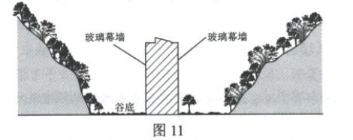

合理解释鸟儿撞击玻璃幕墙“清晨多发于西侧而傍晚多发于东侧”的原因，并提出解决措施。（10 分）

【答案】原因：清晨太阳从东面照射沟谷西侧的山体，明亮的山体和树木的影像映入朝西（西侧）的玻璃幕墙，鸟儿误认为镜像里是真实的山林，由西向东飞向西侧玻璃幕墙，撞击而亡。傍晚反之。解决措施：改变玻璃幕墙镜面效应，如在东西两侧立面上贴磨砂膜；在鸟儿撞击路线上设置障碍物；放置驱鸟装置等。

【解析】本题以玻璃幕墙为材料，考查人类活动对生态环境的影响，主要考查考生获取和解读地理信息、描述和解释地理事物的能力，考查的核心素养是区域认知和综合思维，引导学生关注生态环境。

鸟儿撞击玻璃幕墙主要是由于山体和树木的影像映入玻璃幕墙造成的，可改变玻璃幕墙镜面效应，如在东西两侧立面上贴磨砂膜，使山体和树木的影像不能映入玻璃幕墙；在鸟儿撞击路线上设置障碍物，防止鸟儿直接撞在玻璃幕墙上；放置驱鸟装置，防止鸟儿靠近建筑物等。

（2020年江苏卷）**D．[环境保护]**图25为“2000~2018年我国GDP、能源消费、SO2排放量统计图”。回答下列问题。（10分）

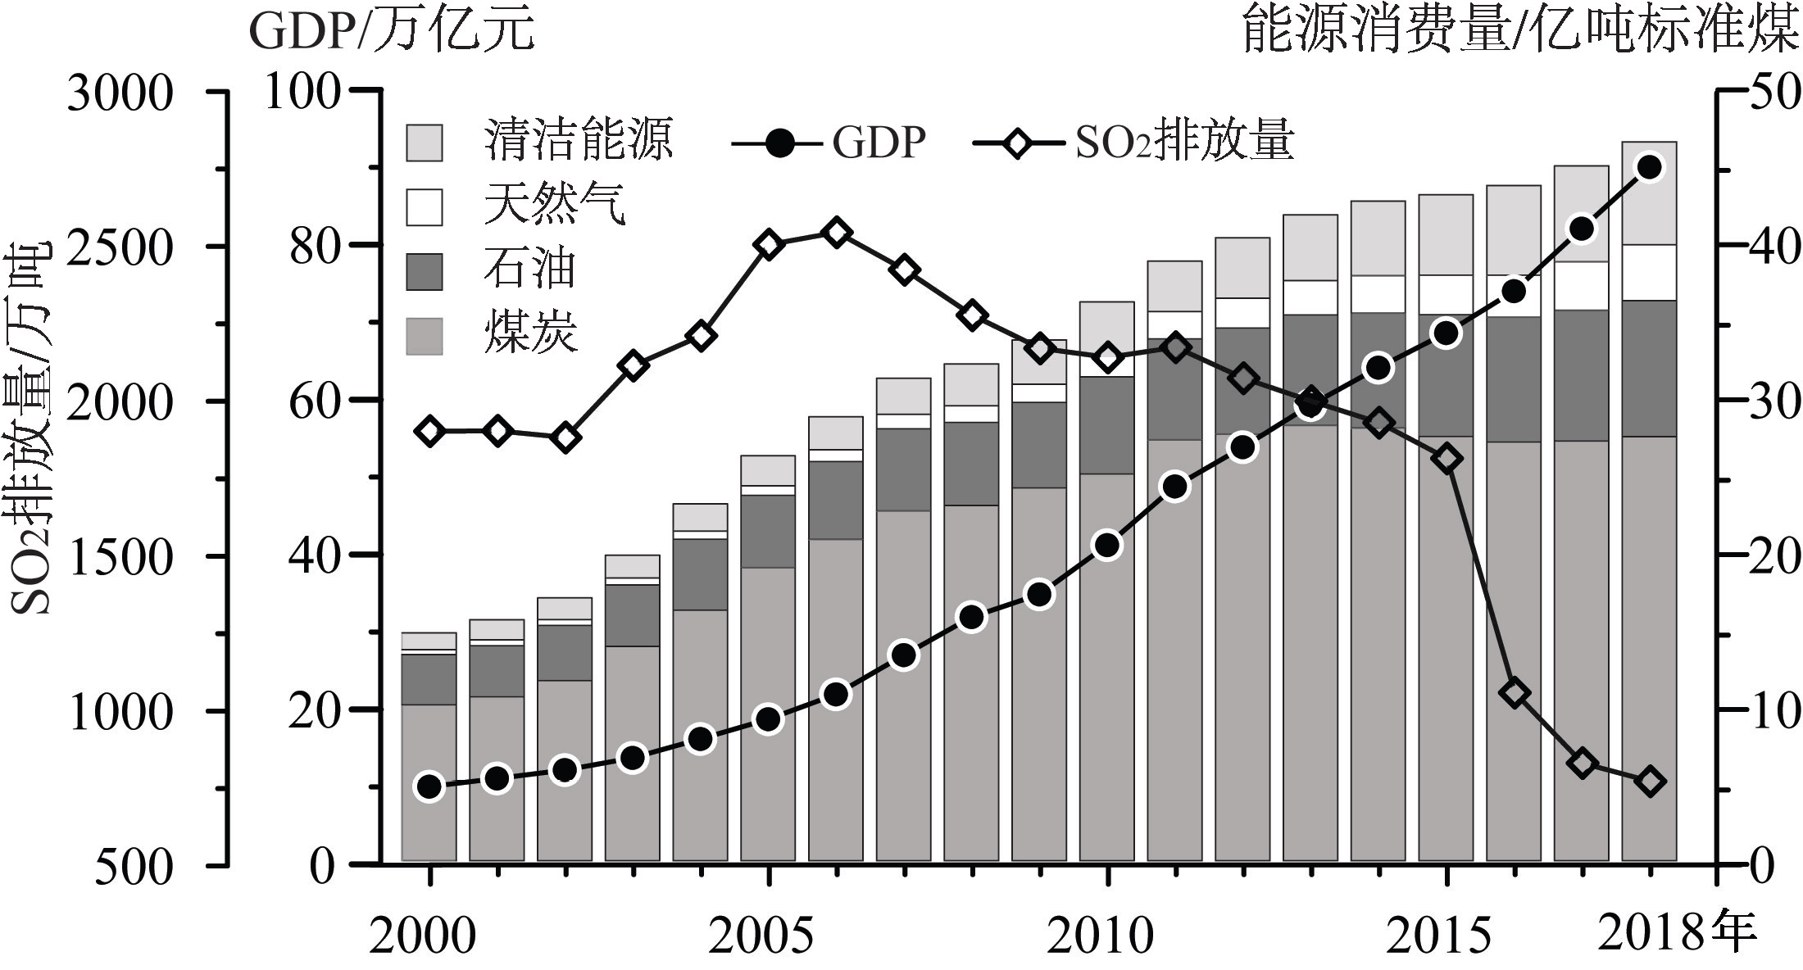

图25

（1）简述2000~2018年我国GDP与能源消费量变化的相同点和不同点。________（3分）

（2）说明2000~2018年我国SO2排放量的变化特点。________（2分）

（3）分析我国2006年以来SO2排放量变化趋势产生的主要原因。________（4分）

（4）依据我国经济发展、能源消费和污染物排放之间的关系，说出其中体现的人地关系思想。_____（1分）

D．【答案】（1）相同点：不断增加；不同点：目前能源消费总量的增速放缓；GDP的增长速度加快。

（2）SO2排放先上升后下降。

（3）节能减排技术推广；产业结构优化能源消费结构改善；环境管理力度增强；环保意识提高。

（4）谋求人地协调发展思想。

【解析】本题主要考查能源消费与GDP关系的变化，考查图表的分析和信息提取能力，难度一般。

（1）从图可看出，相同点：我国GDP总量和能源消费量不断增加；不同点：目前能源消费总量的增速放缓，而GDP的增长速度加快。（2）从图可知，2006年前SO2排放量呈上升趋势，2006年SO2排放呈下降趋势。（3）2006年SO2排放呈下降趋势，主要原因有：节能减排技术推广；产业结构优化；能源消费结构改善；环境管理力度增强；环保意识提高。（4）2006年以前，我国以高耗能、高污染、高投入为主的发展模式，排放的染污物量大，后来，产业结构的调整，节能减排等措施的实施，能耗大幅下降，这说明我国在经济发展过程中注重人地的协调，谋求人地协调发展。

26．（2020年新高考浙江卷）阅读材料，完成下列问题。（10分）

材料一 下图为河南省部分地理要素分布示意图。

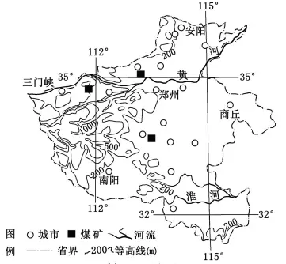

材料二 冬半年，河南省有时会发生大气污染现象。某年11月28日至12月5日该省发生了一次污染天气过程。下表为5个站点所在地此阶段的空气质量统计表。

|  |  |  |  |  |  |  |  |  |
| --- | --- | --- | --- | --- | --- | --- | --- | --- |
| 站点 | 日 期 | | | | | | | |
| 28日 | 29日 | 30日 | 1日 | 2日 | 3日 | 4日 | 5日 |
| 安阳 | 4 | 5 | 4 | 4 | 5 | 5 | 5 | 6 |
| 郑州 | 4 | 4 | 3 | 4 | 5 | 4 | 2 | 5 |
| 商丘 | 3 | 2 | 3 | 4 | 5 | 3 | 3 | 3 |
| 南阳 | 3 | 4 | 2 | 3 | 4 | 4 | 3 | 2 |
| 三门峡 | 3 | 4 | 3 | 2 | 5 | 4 | 3 | 2 |

注：空气质量1-优，2-良好，3-轻度污染，4-中度污染，5-重度污染，6-严重污染

（2）【环境保护——大气污染与防治】与安阳相比，简述南阳此次污染天气的特点，并分析其自然成因。（4分）

（3）【环境保护——大气污染与防治】从能源利用角度，说出河南省防治大气污染的有效措施。（4分）

26．【答案】（2）特点：污染程度轻；持续时间短。成因：位置偏南，受冬季风从邻省输入的污染物影响较小；受北部山地阻挡，减弱了同期北方带来的污染。

（3）利用太阳能等，加快清洁能源替代；优化用煤结构，增加二次能源使用；改进技术，提高能源利用效率；集中供暖，改进能源利用方式。

【解析】（2）空气质量数值越小，空气质量越好，反之越差。此次污染过程，表中11月28日至12月5日，安阳每天空气质量数值均大于南阳，说明此次污染过程南阳污染程度较轻。冬半年我国北方燃煤取暖，大气污染较重，河南北部临近山西、河北，冬季排放的污染物较多，据图可知，安阳临近这两个省份，冬季西北季风将污染物带到安阳，安阳受到的污染较重；而南阳北部有山地阻挡冬季风，且距离山西、河北较远，因此受到的污染较轻。

（3）题目要求从能源利用角度回答防治大气污染的有效措施。此时污染是北方燃煤造成。我国北方煤炭资源丰富，应该优化用煤结构，可以将其集中转化成二次能源，减轻污染；发展科技，改进能源利用技术，提高能源利用率，减少污染物排放量；冬季北方采取集中供暖方式，减少污染范围，改进能源利用方式，可以采取发电厂废热供暖等；开发新能源，增加清洁能源利用比重，如利用太阳能、风能等。

**〖2019年高考真题〗**

（2019年新课标全国卷Ⅰ）44．【生态环境保护】 [地理——选修6：环境保护]（10分）

19世纪中期，美国芝加哥市向注入密歇根湖的河流直接排污，严重影响了水质。当地通过修建人工运河和清淤工程，使原本流入密歇根湖的河流转而流入伊利诺伊河，连通了五大湖和密西西比河两大水系。图7示意运河及水系位置关系。

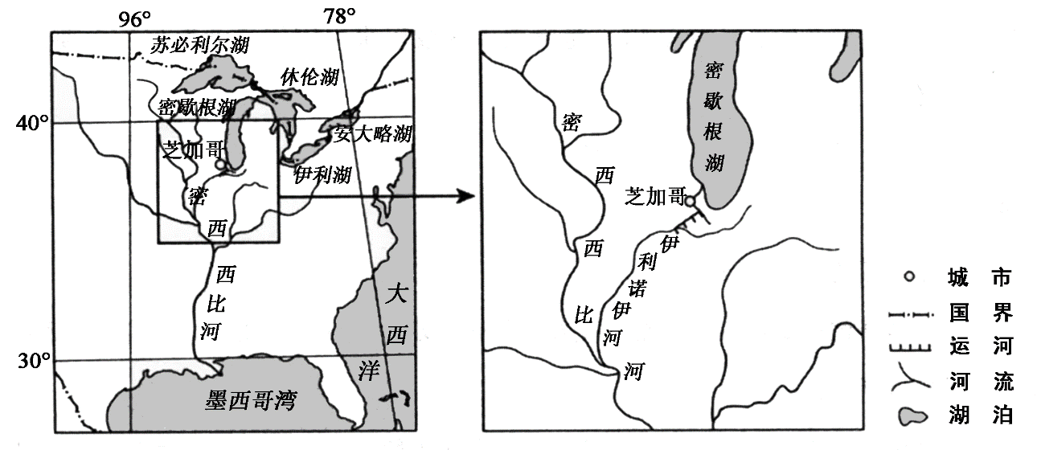

图7

简述该工程对当时环境的影响。

【答案】市区河道和密歇根湖邻近水域污染程度降低，河湖水质得以改善；伊利诺伊河水量增加的同时污染物也增加，污染物还会通过河水和侧渗过程污染周边及下游地区；伊利诺伊河是密西西比河的支流，密西西比河流域南北跨度大，其下游地区与五大湖区地理环境差异巨大，水系连通后两大流域水生生物相互干扰，水生生态系统受到影响。

【解析】工程修建前，“美国芝加哥市向注入密歇根湖的河流直接排污，严重影响了水质”，该工程修建后，改善了市区河道及密歇根湖的水质；但是由于运河修建“使原本流入密歇根湖的河流转而流入伊利诺伊河，连通了五大湖和密西西比河两大水系”，使得伊利诺伊河水质下降，污染物增多；同时由于密西西比河及五大湖相连通，使得生物活动范围更大，生态系统受到影响。

（2019年新课标全国卷Ⅱ）44．【生态环境保护】 [地理——选修6：环境保护]（10分）

韩国首尔市的清溪川，历史上是一条著名的河流。20世纪五六十年代，随着人口增长和工业发展，清溪川的水质迅速恶化，后被覆盖为暗河，并在其上兴建了高架道路。2003年当地启动“清溪川复原工程”：恢复自然河道；在河流两岸修建生态公园；建设独立排污系统，对生活污水进行隔离处理；拆除高架道路，兴建各具特色的横跨河道的桥梁。

说明“清溪川复原工程”对改善当地环境的作用。

【答案】恢复自然河道，恢复水生态环境；对污水隔离处理，有利于河流水质改善；恢复自然河道，对局地微气候具有调节作用；河流两岸修建生态公园，能有效吸附灰尘，净化空气：拆除高架，减少汽车尾气的排放。

【解析】考查生态保护措施及其作用，意在考查学生解读材料信息的能力和迁移运用知识分析问题的能力。应结合材料所给的“清溪川复原工程”的各项措施进行分析：过去清溪川河道被覆盖，恢复自然河道，将其由暗河恢复为正常河道，有利于清理水中污染物，有利于水中动植物更好地获取光照、氧气等从而更好地生长，促进水生态环境的恢复；由暗河恢复为自然河道，有利于增加地表水域面积，从而增强水体对气候的调节能力，使局部地区微气候变得更加湿润、温和；在河流两岸建生态公园，增加植被覆盖率和扩大水域面积，有利于增强植被和湿地吸烟滞尘、美化环境的功能，提高沿岸地区的环境质量；建设独立排污系统、对生活污水进行隔离，有利于减少清溪川的污水排放量，能有效地改善、提高河流水质；拆除高架道路，兴建横跨河道的桥梁，有利于减少经过各河段的车辆数量和通行时间，从而减少汽车尾气排放量、减轻大气污染。

（2019年新课标全国卷Ⅲ）43．【自然资源的利用与保护】 [地理——选修6：环境保护]（10分）

农用大棚长期处于封闭或半封闭状态。随着使用年限增长，我国北方不少大棚内土壤次生盐渍化逐渐显现，影响作物产量和品质。究其原因主要有：灌溉水含盐量高；过量施用化肥等。

提出治理大棚土壤次生盐渍化的合理建议。

【答案】减少化肥施用量、增施有机肥；利用淡水灌溉淋溶（洗）；夏季时去掉棚膜，利用雨水淋溶（洗）；客土置换。

【解析】本题以我国北方不少大棚内土壤次生盐渍化逐渐显现为背景，考查学生运用知识创造性地解决现实生活中问题的能力，围绕北方大棚土壤次生盐碱化问题探讨解决措施，体现学以致用。

治理大棚土壤次生盐渍化要有的放矢，根据产生的原因进行分析。材料中已说明我国北方大棚内土壤次生盐渍化逐渐显现的原因主要是灌溉水含盐量高，过量施用化肥等。对于过量施用化肥，我们可以采取增施有机肥，减少化肥施用量的措施；对于灌溉水含盐量高，我们可以采取淡水淋盐的措施，引含盐量低的淡水淋洗或用雨水淋洗，北方降水主要集中在夏季7、8月份，此季节可掀开棚膜，利用雨水淋洗；另外，对于次生盐渍化过于严重的大棚土壤，也可以采取利用别处低盐、好质地的土壤进行置换大棚盐渍化土壤的措施。

【点睛】现阶段盐渍土壤的改良方法主要包括淋洗除盐、覆盖抑盐、生物改良、科学施肥、合理轮作、客土置换等。对于客土置换来说，如何控制深层土壤返盐，保持客土中微生物活性，延长客土使用寿命，是迫切需要解决的技术难题。

（2019年海南卷）24．【生态环境保护】 [选考6：环境保护]（10分）

近年来，随着攀登珠穆朗玛峰人数增多，产生的废弃物增多，所引发的环境问题已引起世人关注。我国登山管理部门相继提出控制登山人数、成立高山环保基金会、制定登山管理办法等措施，以减少对珠穆朗玛峰地区环境的不利影响。

分析珠穆朗玛峰地区废弃物增多易引发环境问题的原因。

【答案】珠穆朗玛峰地区海拔高，废弃物难以分解，清理废弃物难度大；生态环境脆弱，易退化，难恢复。

【解析】本题以攀登珠穆朗玛峰为背景，考查考生运用相关地理知识、原理、规律，综合分析、解决地理问题的能力。珠穆朗玛峰地区废弃物增多易引发环境问题的原因，可从废弃物分解、清理难度大，区域生态脆弱、已退化、难恢复等角度分析即可。

（2019年江苏卷）30．D．【自然资源的利用与保护】 [环境保护]为评估农药施用对农业环境的影响程度，某农技推广中心选择生产条件相似，无工业污染的A、B两区进行对比试验。在作物生长期内，A区施用农药2次，用量1259．25g/hm2，施用4种农药；B区施用农药5次，用量2959．05g/hm2，施用7种农药。表2为“A、B两区环境质量检测结果”，图24为“A、B两区两种农田有益生物密度变化图”。回答下列问题。（10分）

表 2

|  |  |  |  |  |  |  |  |  |  |  |  |  |
| --- | --- | --- | --- | --- | --- | --- | --- | --- | --- | --- | --- | --- |
|  | 土壤环境资料（mg/kg） | | | | | | 水环境资料（mg/L） | | | | | |
| 镉 | 铜 | 铅 | 铬 | 锌 | 镍 | 铜 | 锌 | 氟化物 | 硫化物 | 石油类 | 阴离子表  面活性剂 |
| A区 | 0.12 | 23 | 18 | 37 | 130 | 11 | 0.4 | 0.9 | 0.6 | 0.3 | 0.1 | 0.1 |
| B区 | 0.64 | 67 | 112 | 91 | 162 | 36 | 0.3 | 1.7 | 0.9 | 0.8 | 0.5 | 1.3 |
| 合格标准 | ≤0.6 | ≤100 | ≤300 | ≤300 | ≤250 | ≤50 | ≤1 | ≤2 | ≤1.5 | ≤1 | ≤1 | ≤1 |

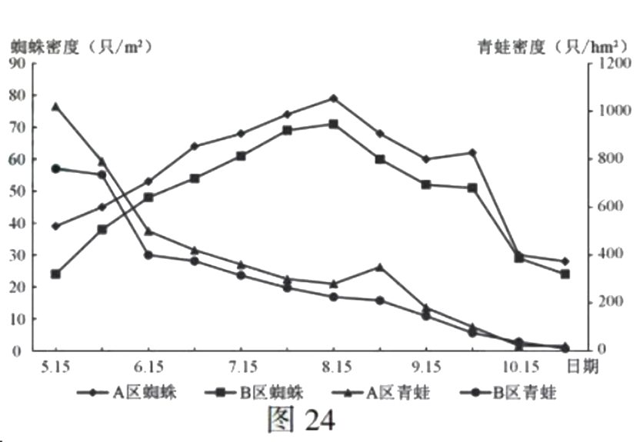

（1）对照相关标准，分析农药施用对A、B两区水、土环境质量的影响。____________（2分）

（2）据试验结果，比较A、B两区有益生物密度的差异。____________（1分）

（3）简析A、B两区环境和生态质量差异产生的原因。____________（3分）

（4）为保护生态环境，在农业生产中应如何科学合理地施用农药？____________（4分）

【答案】（1）A区水、土各指标均合格；B区镉和阴离子表面活性剂超标

（2）A区有益生物密度较大（B区有益生物密度较小）

（3）B区施用农药次数多；用量大；种类多

（4）控制农药使用的频率和用量；选择高效低毒农药；农药防治与生物防治相结合；加强对农户施用农药的指导

【解析】（1）对比分析A、B区的质量检测结果与合格标准可知，B区的镉超标，以及阴离子表面活性剂有所超标，其他均合格。A区水土各项指标也合格。难度较小，直接读图比较数据大小即可。

（2）从图中可以明显的看出在蜘蛛密度分布上A区要大于B区。在青蛙密度分布上A区大于B区，因此整体来说A区有益生物密度较大。

（3）由材料可知，A区施用农药2次，B区施用农药5次，A区用量1259．25g/hm2，B区用量2959．05g/hm2，A区施用4种农药，B区施用7种农药。因此环境和生态质量差异，主要和使用农药的次数、种类以及用量多少密切相关。

（4）科学合理的使用农药应当把握适度原则，控制农药的使用频率和用量，要考虑精准使用农药，许多农户缺乏使用农药的科学知识，盲目用药，可以加强对农户使用农药的指导，坚持化学防治和生物防治相结合的原则，并且尽量减少农药对环境的危害，尤其杜绝高毒农药的使用，使用高效低毒，甚至无毒农药。

【点睛】农药的施用要选用合适的，选对时机，同时要适量，不可过度施用。坚持精准施药，有效驱虫，保护环境，坚持化学防治和生物防治相结合的原则，并且尽量减少农药对环境的危害，尤其杜绝高毒农药的使用，使用高效低毒，甚至无毒农药。

**〖2018年高考真题〗**

（2018年新课标全国卷Ⅰ）44．【生态环境问题】 [地理——选修6：环境保护]（10分）

在斯匹次卑尔根岛（位置见图11）一座山体的120米深处，建有世界种子库（通过约100米长的隧道进入），存有近100万包人类栽培的主要植物的种子样本，以预防自然灾害、战争、气候变化等因素导致的物种消失风险。该种子库建在自然状态下可以保持种子样本安全达百年以上。

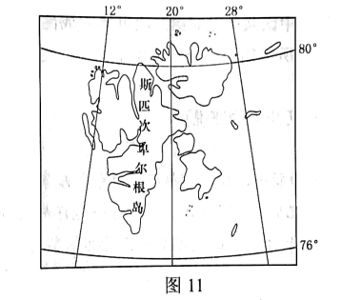

说明世界种子库选址的有利条件，以及在全球变暖趋势下可能遭遇的环境风险。

【答案】有利条件：该岛位于北极圈内（冰原地区），终年严寒、冰冻；处于北冰洋中，人类活动影响小。

可能遭遇的环境风险：随着全球变暖，（在极端高温天气下）该岛上的冰雪（永冻层）融化（融水可能渗入进出种子库的隧道），威胁种子库的安全。

【解析】世界种子库选址的有利条件应从其地理位置、自然环境等方面分析。据图可知，该岛纬度位置较高，地处北极圈内，气候寒冷，拥有永久冻土地带，有利于种子保存；且这里地理位置偏远，可远离各种外在威胁，受人类活动影响小。全球变暖致使永久冻土融化，这意味着就有部分水从隧道入口流入，则会威胁种子库的安全。

（2018年新课标全国卷Ⅱ）44．【湿地的生态功能及湿地的保护】[地理——选修6：环境保护]（10分）

素有“华北之肾”之称的白洋淀具有重要的生态服务价值。白洋淀分布广泛的芦苇，曾是当地居民收入的重要支撑。但前些年由于其经济价值减弱，居民管护芦苇的积极性下降，大量芦苇弃收，出现了芦苇倒伏水中的现象。雄安新区设立后，管委会全面贯彻习近平总书记关于“建设雄安新区，一定要把白洋淀修复好、保护好”的指示精神，高度重视白洋淀的生态环境保护，积极推行芦苇的资源化综合利用，大大提高了当地居民管护、收割芦苇的积极性。

（1）指出芦苇对白洋淀生态功能的作用。

（2）说明当地居民积极管护、收割芦苇对白洋淀生态环境保护的意义。

【答案】（1）吸收水体和淤泥中的营养物质，减缓水体富营养化进程；吸收污染物（重金属等），起到净化水体、稳定水体自净能力的作用，提高水环境质量；为鸟类等多种动物提供栖息地，维护生物多样性。

（2）管护好芦苇，可维持芦苇对白洋淀水体的净化功能，利于改良水质，提高白洋淀生态环境质量；收割芦苇，能减少芦苇倒伏、腐烂数量。

【解析】本题组以芦苇为载体，考查芦苇的生态功能及人类活动对地理环境的影响。

（1）芦苇对白洋淀生态功能的作用，主要分析芦苇对白洋淀水质净化、水污染治理和生物多样性的影响。

（2）管护、收割芦苇对白洋淀生态环境保护的意义，主要结合上一题芦苇对白洋淀生态功能的作用从管护和收割两个方面作答。

（2018年新课标全国卷Ⅲ）44．【生物多样性的保护】 [地理——选修6：环境保护]（10分）

“洪水一片天，枯水一条线”是鄱阳湖的真实写照。“堑秋湖”是鄱阳湖区一种传统的捕鱼作业模式。渔民在湖滩筑堤，形成一个个碟形湖，以便秋季鄱阳湖退水时截留更多的水和鱼。10月份一些以水生动物为食物的候鸟陆续迁入湖区越冬，渔民也开始在碟形湖放水捕鱼。至次年1月，碟形湖水干鱼尽，3月份候鸟陆续迁离。

分析“堑秋湖”捕鱼模式对鄱阳湖区候鸟越冬的积极和消极影响，并针对其消极影响提出改进建议。

【答案】积极影响：扩大了鄱阳湖区越冬候鸟觅食和栖息的范围。

消极影响：碟形湖水干鱼尽的时间早于候鸟迁离的时间，减少候鸟食物来源和缩小栖息地范围。

改进建议：采用分批次轮流放水，或延长放水时间，或只捕大鱼留下底水和小鱼等方式，以保证候鸟在迁离前有足够食物和栖息地。依法对湖区生态环境进行保护，对渔民为护鸟而产生的经济损失给予适当补偿。

【解析】在湖滩建筑蝶形湖，有利于越冬鸟类捕食，而且蝶形湖建在湖滩，扩大了候鸟的捕食范围；但是“至次年1月，碟形湖水干鱼尽，3月份候鸟陆续迁离”这近2个月候鸟食物不足，对候鸟是不利的。改进建议应结合具体原因——碟形湖水干鱼尽的时间早于候鸟迁离的时间来进行，如采用分批次轮流放水，或延长放水时间，或只捕大鱼留下底水和小鱼等方式，以保证候鸟在迁离前有足够食物和栖息地；同时，可依法对湖区生态环境进行保护，对渔民为护鸟而产生的经济损失给予适当补偿。

【点睛】本题以洞庭湖区的“堑秋湖”为背景，结合人类活动对其他物种的影响来考察环境保护的内容。解题时，应着重从图文信息获取解题的关键点——“至次年1月，碟形湖水干鱼尽，3月份候鸟陆续迁离”，即碟形湖水干鱼尽的时间早于候鸟迁离的时间，减少候鸟食物来源和缩小栖息地范围；然后以此为出发点，提出改进措施。

（2018年海南卷）24．【环境污染与防治】 [选修6：环境保护]（10分）

“装配式”建筑方式类似于“搭积木”一样建造房子，即将梁、柱、墙板、阳台、楼梯等部件（部品）设计成一系列的模块，在工厂里制作好，然后运到建筑施工现场进行拼装。而传统建筑施工中，则是把钢筋、水泥、沙石、混凝土等建筑材料直接运至建筑现场进行施工。

从环境保护角度，说明采用“装配式”建筑方式的优点。

【答案】在工厂里进行集中生产建筑的部件（部品），可减少扬（灰）尘和废水排放，降低噪声污染，降低能耗。可减少现场施工过程中产生的建筑废弃物，以及减少废弃物对周边土地的占用。运输装卸过程中，散落少，污染小。

【解析】材料中给出的传统建筑施工与“装配式”建筑方式的制作、施工差异，因此从环境保护角度说明采用“装配式”建筑方式的优点，主要应从施工过程中所产生的噪音、扬尘、建筑材料堆积对土地的占用以及废弃物的产生等方面考虑。

（2018年江苏卷）30．D．据政府间气候变化专门委员会(IPCC)报告，全球气候变暖增加的热量中64%被海洋表层水(0—700m)吸收；相当于人为排放量约30%的CO2被海洋溶解而导致海洋酸化。当海水的温度、盐度、酸碱度和透光度等环境因子发生较大变化时，浅水珊瑚会发生白化甚至死亡，近二十年已发生了三次全球性珊瑚白化事件。图25为“大气圈碳收支示意图”。回答下列问题。（10分）

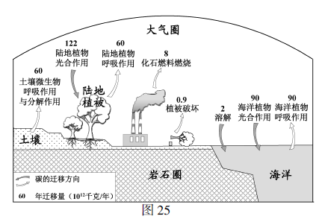

（1）【生物多样性遭受破坏的原因】导致近期全球性珊瑚白化事件频发的主要原因是___________。（2分）

（2）【地球圈层的相互联系】大气圈与陆地植被、土壤、海洋之间进行碳交换的主要自然过程有________。（2分）

（3）【大气污染的人为原因】每年大气圈中碳的增加量有____________×1012千克；造成大气圈CO2增加的人类活动主要是____________。（3分）

（4）【生物多样性保护的措施】除全球气候变暖外，有些人类活动也对珊瑚礁生态系统造成危害。为保护珊瑚礁生态系统，可采取的对策有____________。（3分）

【答案】（1）海水温度上升；海水酸化

（2）光合作用；呼吸作用；分解作用

（3）4.9 化石燃料的燃烧；植被破坏

（4）加大宣传力度，增强环保意识；建立保护区；加强对珊瑚礁的修复；建立监测机制；加强立法；扩大国际合作

【解析】本题以全球变暖对珊瑚白化的影响为素材，考查珊瑚白化的原因、各圈层碳交换的过程、碳含量的变化和保护珊瑚礁生态系统的措施等，主要考查考生获取和解读地理信息、调动和运用地理知识、论证和探讨地理问题的能力。

（1）珊瑚礁白化的原因，根据材料所述可知，海水酸度、盐度、温度和透光度发生较大变化时，浅水珊瑚会发生白化甚至死亡，再分析全球变暖对海水温度和酸度的影响即可作答。

（2）大气圈与陆地植被、土壤和海洋之间进行碳交换的过程，大气圈到植物主要是光合作用，由植物到大气圈主要是呼吸作用，而大气圈与土壤和海洋之间为呼吸作用、分解作用。

（3）大气圈中碳的增加量主要是用图25中进入大气圈的碳数量减去从大气圈出去的碳数量。读图可知，大气圈二氧化碳数量增加的人类活动为化石燃料燃烧和植被破坏。

（4）保护珊瑚礁生态系统的措施，主要结合前面所述珊瑚白化的原因分析，如加大宣传力度，增强环保意识；建立保护区；加强对珊瑚礁的修复；建立监测机制；加强立法；扩大国际合作等。

【点睛】生态保护的措施一般从包括三个主体层面，国家、企业和社会，再从宣传、行政、法律、工程、生物等方面去论述具体的措施。同时，有些环境问题由于材料论述了具体的问题所在，要学会具体问题具体分析，而不能生搬硬套地理答题模板，很多时候并不需要将所有的方面答全。